**Proiect Baze de Date, anul 2, zi**

**Administrarea unei echipe de football**

**Profesor coordinator: Vlad Diaconiță**

**Student: Matei Adrian**

**Grupa: 1055**

**Seria: D**

1. **Descrierea temei**

Tema pe care am ales-o este “Administrarea unei echipe de football”. Am ales aceasta tema pentru ca evidenta jucatorilor si a angajatilor dintr-o echipa de football trebuie tinuta obligatoriu, cat si contractele cu jucatorii si sponsorii echipei, de cele mai multe ori in joc fiind vorba de sume de bani destul de mari.

Prima tabela este cea a angajatilor, a oamenilor care se ocupa de buna functionare a echipei (manager, director sportiv/marketing, ingrijitor teren, doctor, antrenor, etc). Am ales sa pun coloana FUNCTIE tot in aceasta tabela (fara a mai face o tabela separata pentru functii) deoarece echipa la care voi face referire este una fictiva, aceasta avand un numar restrans de angajati, respectiv un angajat/functie. Restul coloanelor reprezinta date de identificare (ID_ANGAJAT, NUME, PRENUME, EMAIL, TELEFON), dar si 2 coloane pentru a putea tine evidenta angajatilor (DATA_ANGAJARE, SALARIUL).

A doua tabela este cea a jucatorilor, avand de asemenea cateva coloane pentru identificare (ID_JUCATOR, NUME, PRENUME, DATA_NASTERII, NATIONALITATE), dar si o coloana cu postul (coloana POST) pe care acestia joaca, salariul (coloana SALARIUL) pe care eacestia il iau lunar, dar si numarul de pe tricou (coloana NUMAR_TRICOU).

A treia tabela este cea in care sunt stocate datele despre contractele jucatorilor, data semnarii si data expirarii acestora (coloanele DATA_SEMNARII, DATA_EXPIRARII). In aceasta tabela se afla si coloanele ID_JUCATOR SI ID_ANGAJAT, acestea fiind chei externe. In fotbal jucatorii au contracte incheiate pe perioade determinate de timp, semnatura fiind data de directorul sportiv al clubului sau de o alta persoana suplinitoare in caz de acesta nu este disponibil.

A patra tabela este tabela sponsorilor, aceasta fiind o tabela importanta in ceea ce privesc finantele clubului, aici regasindu-se coloana cu numele sponsorilor, suma de bani cu care acestia sponsorizeaza clubu, dar si date inceperi si incheierii perioadei de sponsorizare. Coloana ID_ANGAJAT reprezinta angajatul care s-a ocupat de parteneriatul respectiv, de obicei aceasta fiind directorului departamentului de marketing, in situatii speciale acesta fiind inlocuit de manager.

1. **Schema conceptuala pentru modelarea**

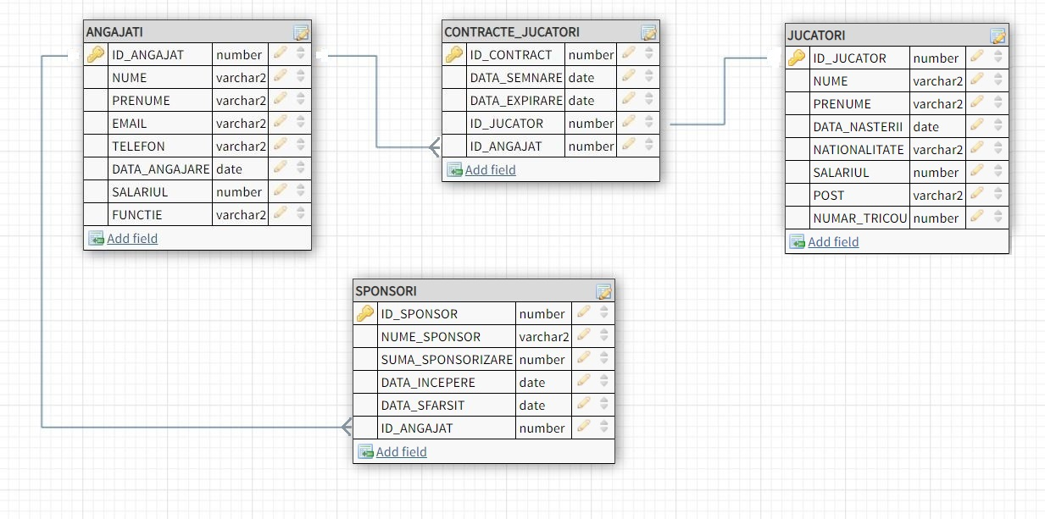

Legaturile sunt de tip 1:M:

* Legatura dintre tabela ANGAJATI si tabela SPONSORI se face prin intermediul coloanei ID_ANGAJAT (cheie primar in tabela ANGAJATI), contractele incheiate cu sponsorii putand fiind semnate de anumiti angajati, fiecare sponsor interactionand doar cu un singur angajat;
* Legatura dintre tabela ANGAJATI si tabela CONTRACTE_JUCATORI se face prin intermediul coloanei ID_ANGAJAT (cheie primar in tabela ANGAJATI), contractele jucatorilor putand fiind semnate de anumiti angajati, fiecare contract fiind semnat doar de un singur angajat.

Legatura de tip 1:1:

Legatura dintre tabela JUCATORI si tabela CONTRACTE_JUCATORI se face prin intermediul coloanei ID_JUCATOR (cheie primar in tabela JUCATORI), fiecare jucator avand un singur contract, iar fiecare contract apartine unui singur jucator.

1. **Construirea bazei de date**

-- Sa se stearga tabela ANGAJATI in cazul in care aceasta exista din trecut

DROP TABLE ANGAJATI;

- Sa se creeze tabela ANGAJATI cu urmatoarele coloane: ID_ANGAJAT(PK), NUME, PRENUME, EMAIL, TELEFON, DATA_ANGAJARII, SALARIUL, FUNCTIE

CREATE TABLE ANGAJATI(

ID_ANGAJAT NUMBER(5) PRIMARY KEY,

NUME VARCHAR2(100) NOT NULL,

PRENUME VARCHAR2(100),

EMAIL VARCHAR2(50) UNIQUE,

TELEFON VARCHAR2(11) UNIQUE,

DATA_ANGAJARII DATE,

SALARIUL NUMBER(15),

FUNCTIE VARCHAR2(50)

);

- Sa se modifice numarul de caractere admise de coloana TELEFON din tabela ANGAJATI

ALTER TABLE ANGAJATI MODIFY TELEFON VARCHAR(10);

-- Sa se adauge retrictia NOT NULL coloanei PRENUME din tabela ANGAJATI

ALTER TABLE ANGAJATI MODIFY PRENUME NOT NULL;

-- Sa se stearga tabela JUCATORI in cazul in care aceasta exista din trecut

DROP TABLE JUCATORI;

- Sa se creeze tabela JUCATORI cu urmatoarele coloane: ID_JUCATOR(PK), NUME, PRENUME, DATA_NASTERII, NATIONALITATE, SALARIUL, POST, NUMAR_TRICOU

CREATE TABLE JUCATORI(

ID_JUCATOR NUMBER(5) PRIMARY KEY,

NUME VARCHAR2(100) NOT NULL,

PRENUME VARCHAR2(100) NOT NULL,

DATA_NASTERII DATE,

NATIONALITATE VARCHAR2(50) NOT NULL,

SALARIUL NUMBER(20),

POST VARCHAR2(50) NOT NULL,

NUMAR_TRICOU NUMBER(2) UNIQUE

);

- Sa se adauge tabelei JUCATORI restrictia care sa permita pe tricouri doar numere de la 1 la 99

ALTER TABLE JUCATORI ADD CONSTRAINT NUMAR_TRICOU_CH CHECK (NUMAR_TRICOU BETWEEN 1 AND 99);

- Sa se stearga tabela CONTRACTE_JUCATORI in cazul in care aceasta exista din trecut

DROP TABLE CONTRACTE_JUCATORI;

-- Sa se creeze tabela CONTRACTE_JUCATORI cu urmatoarele coloane: ID_CONTRACT(PK), DATA_SEMNARE, DATA_EXPIRARE, D_JUCATOR(FK), ID_ANGAJAT(FK)

CREATE TABLE CONTRACTE_JUCATORI(

ID_CONTRACT NUMBER(5) PRIMARY KEY,

DATA_SEMNARE DATE,

DATA_EXPIRARE DATE,

ID_JUCATOR NUMBER(5),

ID_ANGAJAT NUMBER(5),

CONSTRAINT CONTRACTE_JUCATORI_FK FOREIGN KEY(ID_JUCATOR) REFERENCES JUCATORI,

CONSTRAINT CONTRACTE_ANGAJATI_FK FOREIGN KEY(ID_ANGAJAT) REFERENCES ANGAJATI

);

-- Sa se stearga tabela SPONSORI in cazul in care aceasta exista din trecut

DROP TABLE SPONSORI;

- Sa se creeze tabela SPONSORI cu urmatoarele coloane: ID_SPONSOR(PK), NUME_SPONSOR, SUMA_SPONSORIZARE, DATA_INCEPERE, DATA_SFARSIT, ID_ANGAJAT(FK)

CREATE TABLE SPONSORI(

ID_SPONSOR NUMBER(5) PRIMARY KEY,

NUME_SPONSOR VARCHAR2(100) NOT NULL,

SUMA_SPONSORIZARE NUMBER(20),

DATA_INCEPERE DATE,

DATA_SFARSIT DATE,

ID_ANGAJAT NUMBER(5),

CONSTRAINT SPONSOR_ANGAJATI_FK FOREIGN KEY(ID_ANGAJAT) REFERENCES ANGAJATI

);

1. **Exemple cu operații de actualizare a datelor**

-- Sa se populeze tabela ANGAJATI

INSERT INTO ANGAJATI(ID_ANGAJAT, NUME, PRENUME, EMAIL, TELEFON, DATA_ANGAJARII, SALARIUL, FUNCTIE)

VALUES(1, 'MATEI', 'ADRIAN', 'MATEI4ADRIAN@GMAIL.COM', '0742423168', TO_DATE('04.12.2019', 'DD.MM.YYYY'), 20000, 'MANAGER');

INSERT INTO ANGAJATI(ID_ANGAJAT, NUME, PRENUME, EMAIL, TELEFON, DATA_ANGAJARII, SALARIUL, FUNCTIE)

VALUES(2, 'PUSCASU', 'GEORGE', 'PUSCASUGEORGE@GMAIL.COM', '0763826309', TO_DATE('21.01.2020', 'DD.MM.YYYY'), 15000, 'DIRECTOR_SPORTIV');

INSERT INTO ANGAJATI(ID_ANGAJAT, NUME, PRENUME, EMAIL, TELEFON, DATA_ANGAJARII, SALARIUL, FUNCTIE)

VALUES(3, 'DOBROTICI', 'BOGDAN', 'DOBROTICIBOGDAN@GMAIL.COM', '0746734520', TO_DATE('21.01.2020', 'DD.MM.YYYY'), 15000, 'DIRECTOR_MARKETING');

INSERT INTO ANGAJATI(ID_ANGAJAT, NUME, PRENUME, EMAIL, TELEFON, DATA_ANGAJARII, SALARIUL, FUNCTIE)

VALUES(4, 'PEP', 'GUARDIOLA', 'PEPGUARDIOLA@GMAIL.COM', '0745021783', TO_DATE('10.02.2020', 'DD.MM.YYYY'), 25000, 'ANTRENOR');

INSERT INTO ANGAJATI(ID_ANGAJAT, NUME, PRENUME, EMAIL, TELEFON, DATA_ANGAJARII, SALARIUL, FUNCTIE)

VALUES(5, 'DITA', 'CONSTANTIN', 'DITACONSTANTIN@GMAIL.COM', '0767283902', TO_DATE('10.02.2020', 'DD.MM.YYYY'), 20000, 'PREPARATOR_FIZIC');

INSERT INTO ANGAJATI(ID_ANGAJAT, NUME, PRENUME, EMAIL, TELEFON, DATA_ANGAJARII, SALARIUL, FUNCTIE)

VALUES(6, 'PORTASE', 'FLORINA', 'PORTASEFLORINA@GMAIL.COM', '0750260458', TO_DATE('10.02.2020', 'DD.MM.YYYY'), 15000, 'DOCTOR');

INSERT INTO ANGAJATI(ID_ANGAJAT, NUME, PRENUME, EMAIL, TELEFON, DATA_ANGAJARII, SALARIUL, FUNCTIE)

VALUES(7, 'BORZA', 'MARIAN', 'BORZAMARIAN@GMAIL.COM', '0756920465', TO_DATE('26.01.2020', 'DD.MM.YYYY'), 4000, 'INGRIJITOR');

INSERT INTO ANGAJATI(ID_ANGAJAT, NUME, PRENUME, EMAIL, TELEFON, DATA_ANGAJARII, SALARIUL, FUNCTIE)

VALUES(8, 'DUMITRESCU', 'FLORIN', 'DUMITRESCUFLORIN@GMAIL.COM', '0742849205', TO_DATE('27.02.2020', 'DD.MM.YYYY'), 8000, 'BUCATAR');

-- Sa se populeze tabela JUCATORI

INSERT INTO JUCATORI(ID_JUCATOR, NUME, PRENUME, DATA_NASTERII, NATIONALITATE, SALARIUL, POST, NUMAR_TRICOU)

VALUES(1, 'MESSI', 'LIONEL', TO_DATE('24.06.1987', 'DD.MM.YYYY'), 'ARGENTINIAN',  200000, 'ATACANT', 10);

INSERT INTO JUCATORI(ID_JUCATOR, NUME, PRENUME, DATA_NASTERII, NATIONALITATE, SALARIUL, POST, NUMAR_TRICOU)

VALUES(2, 'CASILLAS', 'IKER', TO_DATE('20.05.1981', 'DD.MM.YYYY'), 'SAPNIOL',  150000, 'PORTAR', 1);

INSERT INTO JUCATORI(ID_JUCATOR, NUME, PRENUME, DATA_NASTERII, NATIONALITATE, SALARIUL, POST, NUMAR_TRICOU)

VALUES(3, 'PUYOL', 'CARLES', TO_DATE('13.04.1978', 'DD.MM.YYYY'), 'SPANIOL',  140000, 'FUNDAS', 5);

INSERT INTO JUCATORI(ID_JUCATOR, NUME, PRENUME, DATA_NASTERII, NATIONALITATE, SALARIUL, POST, NUMAR_TRICOU)

VALUES(4, 'PIQUE', 'GERARD', TO_DATE('02.02.1987', 'DD.MM.YYYY'), 'SPANIOL',  130000, 'FUNDAS', 3);

INSERT INTO JUCATORI(ID_JUCATOR, NUME, PRENUME, DATA_NASTERII, NATIONALITATE, SALARIUL, POST, NUMAR_TRICOU)

VALUES(5, 'ALVES', 'DANI', TO_DATE('06.05.1983', 'DD.MM.YYYY'), 'BRAZILIAN',  130000, 'FUNDAS', 4);

INSERT INTO JUCATORI(ID_JUCATOR, NUME, PRENUME, DATA_NASTERII, NATIONALITATE, SALARIUL, POST, NUMAR_TRICOU)

VALUES(6, 'ALBA', 'JORDI', TO_DATE('21.03.1989', 'DD.MM.YYYY'), 'SPANIOL',  120000, 'FUNDAS', 18);

INSERT INTO JUCATORI(ID_JUCATOR, NUME, PRENUME, DATA_NASTERII, NATIONALITATE, SALARIUL, POST, NUMAR_TRICOU)

VALUES(7, 'INIESTA', 'ANDRES', TO_DATE('11.05.1984', 'DD.MM.YYYY'), 'SPANIOL',  180000, 'MIJLOCAS', 8);

INSERT INTO JUCATORI(ID_JUCATOR, NUME, PRENUME, DATA_NASTERII, NATIONALITATE, SALARIUL, POST, NUMAR_TRICOU)

VALUES(8, 'HERNANDEZ', 'XAVI', TO_DATE('25.01.1980', 'DD.MM.YYYY'), 'SPANIOL',  180000, 'MIJLOCAS', 6);

INSERT INTO JUCATORI(ID_JUCATOR, NUME, PRENUME, DATA_NASTERII, NATIONALITATE, SALARIUL, POST, NUMAR_TRICOU)

VALUES(9, 'GONZALEZ', 'PEDRI', TO_DATE('25.11.2002', 'DD.MM.YYYY'), 'SPANIOL',  140000, 'MIJLOCAS', 16);

INSERT INTO JUCATORI(ID_JUCATOR, NUME, PRENUME, DATA_NASTERII, NATIONALITATE, SALARIUL, POST, NUMAR_TRICOU)

VALUES(10, 'RONALDO', 'CRISTIANO', TO_DATE('05.02.1985', 'DD.MM.YYYY'), 'PORTUGHEZ',  200000, 'ATACANT', 7);

INSERT INTO JUCATORI(ID_JUCATOR, NUME, PRENUME, DATA_NASTERII, NATIONALITATE, SALARIUL, POST, NUMAR_TRICOU)

VALUES(11, 'IBRAHIMOVIC', 'ZLATAN', TO_DATE('03.11.1981', 'DD.MM.YYYY'), 'SUEDEZ',  180000, 'ATACANT', 11);

INSERT INTO JUCATORI(ID_JUCATOR, NUME, PRENUME, DATA_NASTERII, NATIONALITATE, SALARIUL, POST, NUMAR_TRICOU)

VALUES(12, 'MUTU', 'ADRIAN', TO_DATE('08.01.1979', 'DD.MM.YYYY'), 'ROMAN',  90000, 'ATACANT', 19);

-- Sa se populeze tabela CONTRACTE_JUCATORI

INSERT INTO CONTRACTE_JUCATORI(ID_CONTRACT, DATA_SEMNARE, DATA_EXPIRARE, ID_JUCATOR, ID_ANGAJAT)

VALUES(1, TO_DATE('01.03.2020', 'DD.MM.YYYY'), TO_DATE('01.03.2025', 'DD.MM.YYYY'), 1, 1);

INSERT INTO CONTRACTE_JUCATORI(ID_CONTRACT, DATA_SEMNARE, DATA_EXPIRARE, ID_JUCATOR, ID_ANGAJAT)

VALUES(2, TO_DATE('04.03.2020', 'DD.MM.YYYY'), TO_DATE('04.03.2023', 'DD.MM.YYYY'), 2, 2);

INSERT INTO CONTRACTE_JUCATORI(ID_CONTRACT, DATA_SEMNARE, DATA_EXPIRARE, ID_JUCATOR, ID_ANGAJAT)

VALUES(3, TO_DATE('04.03.2020', 'DD.MM.YYYY'), TO_DATE('04.03.2023', 'DD.MM.YYYY'), 3, 2);

INSERT INTO CONTRACTE_JUCATORI(ID_CONTRACT, DATA_SEMNARE, DATA_EXPIRARE, ID_JUCATOR, ID_ANGAJAT)

VALUES(4, TO_DATE('05.03.2020', 'DD.MM.YYYY'), TO_DATE('05.03.2024', 'DD.MM.YYYY'), 4, 2);

INSERT INTO CONTRACTE_JUCATORI(ID_CONTRACT, DATA_SEMNARE, DATA_EXPIRARE, ID_JUCATOR, ID_ANGAJAT)

VALUES(5, TO_DATE('08.03.2020', 'DD.MM.YYYY'), TO_DATE('08.03.2023', 'DD.MM.YYYY'), 5, 2);

INSERT INTO CONTRACTE_JUCATORI(ID_CONTRACT, DATA_SEMNARE, DATA_EXPIRARE, ID_JUCATOR, ID_ANGAJAT)

VALUES(6, TO_DATE('08.03.2020', 'DD.MM.YYYY'), TO_DATE('08.03.2023', 'DD.MM.YYYY'), 6, 2);

INSERT INTO CONTRACTE_JUCATORI(ID_CONTRACT, DATA_SEMNARE, DATA_EXPIRARE, ID_JUCATOR, ID_ANGAJAT)

VALUES(7, TO_DATE('10.03.2020', 'DD.MM.YYYY'), TO_DATE('10.03.2024', 'DD.MM.YYYY'), 7, 2);

INSERT INTO CONTRACTE_JUCATORI(ID_CONTRACT, DATA_SEMNARE, DATA_EXPIRARE, ID_JUCATOR, ID_ANGAJAT)

VALUES(8, TO_DATE('11.03.2020', 'DD.MM.YYYY'), TO_DATE('11.03.2024', 'DD.MM.YYYY'), 8, 2);

INSERT INTO CONTRACTE_JUCATORI(ID_CONTRACT, DATA_SEMNARE, DATA_EXPIRARE, ID_JUCATOR, ID_ANGAJAT)

VALUES(9, TO_DATE('11.03.2020', 'DD.MM.YYYY'), TO_DATE('11.03.2023', 'DD.MM.YYYY'), 9, 2);

INSERT INTO CONTRACTE_JUCATORI(ID_CONTRACT, DATA_SEMNARE, DATA_EXPIRARE, ID_JUCATOR, ID_ANGAJAT)

VALUES(10, TO_DATE('11.03.2020', 'DD.MM.YYYY'), TO_DATE('11.03.2025', 'DD.MM.YYYY'), 10, 1);

INSERT INTO CONTRACTE_JUCATORI(ID_CONTRACT, DATA_SEMNARE, DATA_EXPIRARE, ID_JUCATOR, ID_ANGAJAT)

VALUES(11, TO_DATE('14.03.2020', 'DD.MM.YYYY'), TO_DATE('14.03.2024', 'DD.MM.YYYY'), 11, 2);

INSERT INTO CONTRACTE_JUCATORI(ID_CONTRACT, DATA_SEMNARE, DATA_EXPIRARE, ID_JUCATOR, ID_ANGAJAT)

VALUES(12, TO_DATE('10.04.2020', 'DD.MM.YYYY'), TO_DATE('10.04.2022', 'DD.MM.YYYY'), 12, 2);

-- Sa se populeze tabela SPONSORI

INSERT INTO SPONSORI(ID_SPONSOR, NUME_SPONSOR, SUMA_SPONSORIZARE, DATA_INCEPERE, DATA_SFARSIT, ID_ANGAJAT)

VALUES(1, 'DACIA', 500000, TO_DATE('06.03.2020', 'DD.MM.YYYY'), TO_DATE('06.03.2025', 'DD.MM.YYYY'), 3);

INSERT INTO SPONSORI(ID_SPONSOR, NUME_SPONSOR, SUMA_SPONSORIZARE, DATA_INCEPERE, DATA_SFARSIT, ID_ANGAJAT)

VALUES(2, 'DEDEMAN', 600000, TO_DATE('12.03.2020', 'DD.MM.YYYY'), TO_DATE('12.03.2026', 'DD.MM.YYYY'), 3);

INSERT INTO SPONSORI(ID_SPONSOR, NUME_SPONSOR, SUMA_SPONSORIZARE, DATA_INCEPERE, DATA_SFARSIT, ID_ANGAJAT)

VALUES(3, 'DIGI', 400000, TO_DATE('20.04.2020', 'DD.MM.YYYY'), TO_DATE('20.04.2024', 'DD.MM.YYYY'), 1);

INSERT INTO SPONSORI(ID_SPONSOR, NUME_SPONSOR, SUMA_SPONSORIZARE, DATA_INCEPERE, DATA_SFARSIT, ID_ANGAJAT)

VALUES(4, 'UNIBET', 500000, TO_DATE('23.05.2020', 'DD.MM.YYYY'), TO_DATE('23.05.2025', 'DD.MM.YYYY'), 3);

-- Sa se mareasca salariul jucatorului MESSI cu 10%

UPDATE JUCATORI SET SALARIUL=SALARIUL+(10/100*SALARIUL) WHERE NUME='MESSI';

-- Sa se prelungeasca parteneriatul cu sponsorul DIGI cu un an

UPDATE SPONSORI SET DATA_SFARSIT=DATA_SFARSIT+365 WHERE NUME_SPONSOR='DIGI';

-- Sa se schimbe emailul angajatului cu id-ul 2 in PUSCASUGEORGE2000@GMAIL.COM

UPDATE ANGAJATI SET EMAIL='PUSCASUGEORGE2000@GMAIL.COM' WHERE ID_ANGAJAT=2;

-- Sa actualizeze numarului pportarului in 99

UPDATE JUCATORI SET NUMAR_TRICOU=99 WHERE POST='PORTAR';

-- Sa se stearga sponsorul cu id-ul 4

DELETE FROM SPONSORI WHERE ID_SPONSOR=4;

- Sa se ofere o marire salariala egala cu 1% din suma de sponsorizare angajatului care a adus sponsorul cu cea mai mare sponsorizare

MERGE INTO ANGAJATI A

USING (SELECT DISTINCT ID_ANGAJAT,SUMA_SPONSORIZARE FROM SPONSORI WHERE SUMA_SPONSORIZARE=(SELECT MAX(SUMA_SPONSORIZARE) FROM SPONSORI)) S

ON (A.ID_ANGAJAT=S.ID_ANGAJAT)

WHEN MATCHED THEN

UPDATE SET SALARIUL=SALARIUL+(1/100*S.SUMA_SPONSORIZARE);

-- Interogare care demonstreaza prezenta unei inregistrari cu numele meu intr-o tabela

SELECT * FROM ANGAJATI WHERE NUME='MATEI' AND PRENUME='ADRIAN';

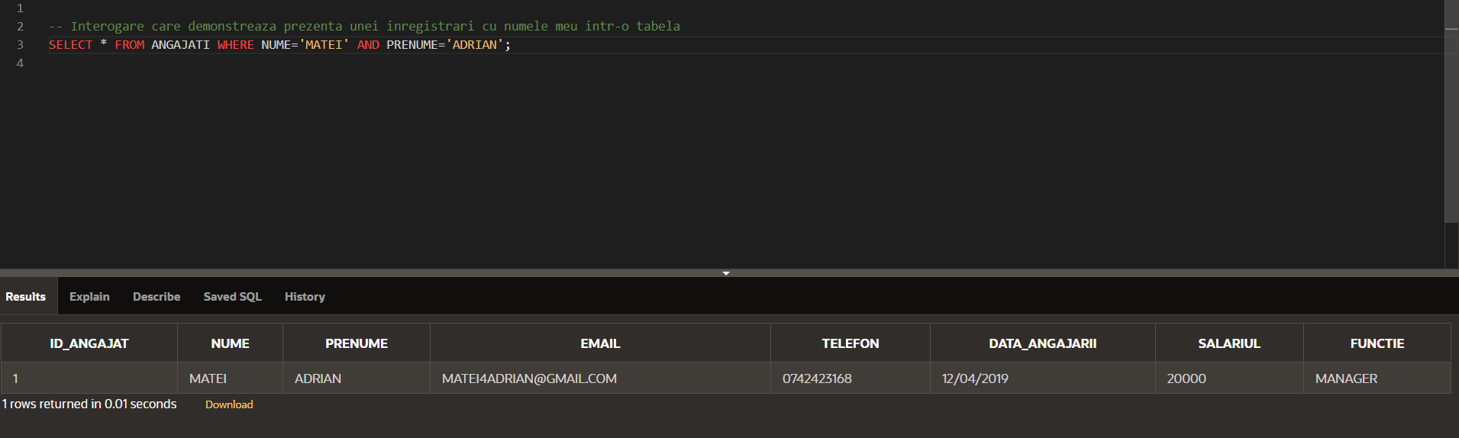

1. **Exemple de interogări cât mai variate și relevante pentru tema aleasă**

- 1. Sa se afiseze NUMELE, PRENUMELE, SALARIUL si POSTUL jucatorilor care au salariile mai mari de 1500000

SELECT NUME, PRENUME, SALARIUL, POST FROM JUCATORI

WHERE SALARIUL > 150000;

- 2. Sa se afiseze ANGAJATII care au fost angajati in preioada 15/01/2020 - 31/01/2020

SELECT NUME, PRENUME, DATA_ANGAJARII, FUNCTIE FROM ANGAJATI

WHERE TO_CHAR(DATA_ANGAJARII,'MM/DD/YYYY') BETWEEN '01/01/2020' AND '01/31/2020'

ORDER BY DATA_ANGAJARII;

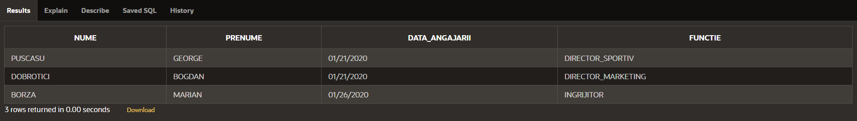

-- 3. Sa se afiseze toti JUCATORII care au postul de ATACANT sau PORTAR

SELECT  NUME, POST FROM JUCATORI

WHERE POST IN ('ATACANT','PORTAR');

-- 4. Sa se afiseze afiseze toti JUCATORII a caror nume incepe cu litera M

SELECT NUME FROM JUCATORI

WHERE NUME LIKE 'M%';

-- 5. Sa se afiseze toti SPONSORII cu care a negociat MANAGERUL

SELECT S.NUME_SPONSOR, A.NUME NUMELE_NEGOCIATORULUI, A.FUNCTIE FUNCTIA_NEGOCIATORULUI

FROM ANGAJATI A JOIN SPONSORI S ON A.ID_ANGAJAT=S.ID_ANGAJAT

WHERE A.FUNCTIE='MANAGER';

-- 6. Sa se afiseze numarul contractelor Semnate de DIRECTORUL SPORTIV

SELECT NUME, FUNCTIE, COUNT(ID_CONTRACT) NUMAR_CONTRACTE_SEMNATE

FROM ANGAJATI A JOIN CONTRACTE_JUCATORI C ON A.ID_ANGAJAT=C.ID_ANGAJAT

WHERE FUNCTIE='DIRECTOR_SPORTIV'

GROUP BY NUME, FUNCTIE;

- 7. Sa se afiseze FUNCTIA angajatului care a adus minim 2 sponsori la club si NUMARUL sponsorilor adusi

SELECT FUNCTIE, COUNT(S.ID_ANGAJAT) NUMAR_SPONSORI_ADUSI

FROM ANGAJATI A JOIN SPONSORI S ON A.ID_ANGAJAT=S.ID_ANGAJAT

HAVING COUNT(S.ID_ANGAJAT) >= 2

GROUP BY FUNCTIE;

-- 8. Sa se afiseze angajatii care au puterea sa semneze contracte, dar si cei

care nu au,

-- afisandu-se "FARA DREPT DE SEMNATURA" in dreptul angajatilor fara contracte

semnate

SELECT A.ID_ANGAJAT, NUME, PRENUME, FUNCTIE, NVL(DECODE(COUNT(C.ID_ANGAJAT), 0,

null, COUNT(C.ID_ANGAJAT)), 'FARA DREPT DE SEMNATURA') NUMAR_CONTRACTE_SEMNATE

FROM ANGAJATI A LEFT JOIN CONTRACTE_JUCATORI C  ON A.ID_ANGAJAT=C.ID_ANGAJAT

GROUP BY A.ID_ANGAJAT, NUME, PRENUME, FUNCTIE

ORDER BY NUMAR_CONTRACTE_SEMNATE;

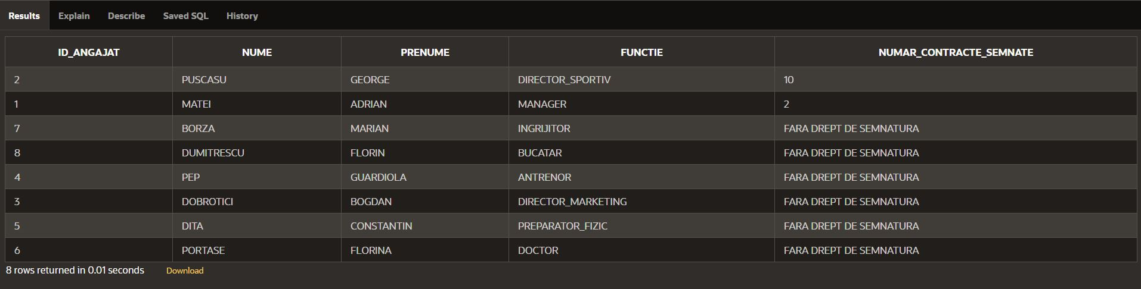

-- 9. Sa se afiseze JUCATORII A CAROR CONTRACTE expira in urmatorii 3 ani

SELECT  J.ID_JUCATOR, NUME, PRENUME, TO_CHAR(DATA_EXPIRARE,'DD.MM.YYYY') ANUL_EXPIRARII_CONTRACTULUI

FROM JUCATORI J JOIN CONTRACTE_JUCATORI C ON J.ID_JUCATOR=C.ID_JUCATOR

WHERE DATA_EXPIRARE<=ADD_MONTHS(SYSDATE,12*3)

ORDER BY DATA_EXPIRARE;

-- 10. Sa se afiseze anul in care vor trebui reinnoite primele contracte

SELECT EXTRACT(YEAR FROM DATA_EXPIRARE)

FROM CONTRACTE_JUCATORI

ORDER BY DATA_EXPIRARE

FETCH FIRST 1 ROWS ONLY;



- 11. Sa se afiseze ce decizie va fi luata legat de salariul angajatilor pentru a diminua efectele crizei provocate de COVID-19

- (daca au salarii mai mici de 10.000 nu se va micsora, daca salariul este intre 10.000 si 20.000 se va micsora cu 5%

-- si daca salariul este mai mare de 20.000 se va micsora cu 10%)

SELECT NUME, PRENUME, SALARIUL,

CASE

    WHEN SALARIUL < 10000 THEN 'SALARIUL NU SE VA MICSORA'

    WHEN SALARIUL BETWEEN 10000 AND 20000 THEN 'SALARIUL SE VA MICSORA CU 5%'

    ELSE 'SALARIUL SE VA MICSORA CU 10%'

END AS DECIZIE

FROM ANGAJATI

ORDER BY SALARIUL;

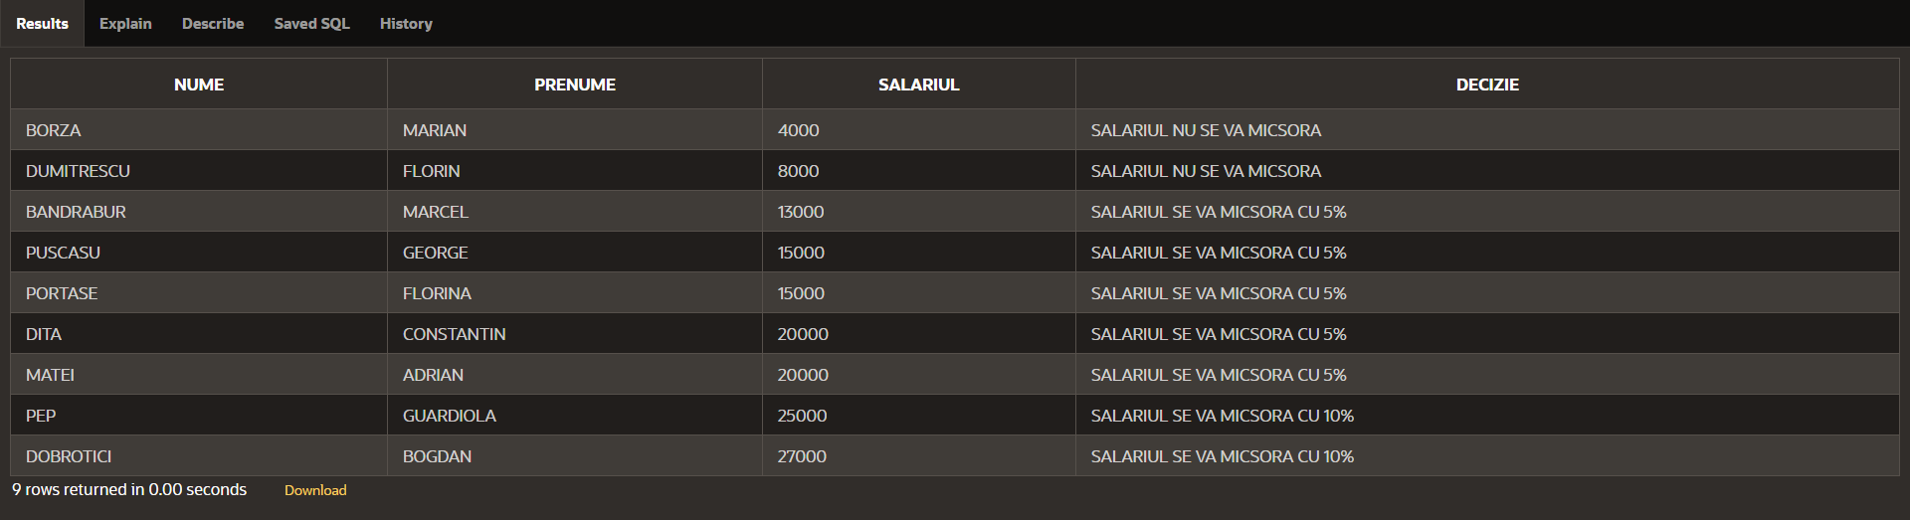

-- 12. Sa se afiseze angajatul cu SALARIUL cel mai mare

SELECT NUME, PRENUME, SALARIUL

FROM ANGAJATI

WHERE SALARIUL=

(SELECT MAX(SALARIUL)

FROM ANGAJATI);

-- 13. Sa se afiseze salariile ANGAJATILOR care se ocupa cu semnarea contractelor

SELECT SALARIUL, NUME, FUNCTIE

FROM ANGAJATI A

WHERE A.ID_ANGAJAT IN

(SELECT C.ID_ANGAJAT

FROM CONTRACTE_JUCATORI C

WHERE C.ID_ANGAJAT=A.ID_ANGAJAT)

-- 14. Sa se afiseze ID ul angajatilor care nu au adus niciun sponsor

SELECT ID_ANGAJAT FROM ANGAJATI

MINUS

SELECT ID_ANGAJAT FROM SPONSORI;

-- 15. Sa se creeze tabela view a ANGAJATILOR

CREATE VIEW VIEW_ANGAJATI AS

SELECT *

FROM ANGAJATI;

-- 16. Sa se afiseze ANGAJATII care au fost angajati in anul 2020 din tabela view

SELECT NUME, PRENUME, EXTRACT(YEAR FROM DATA_ANGAJARII) ANUL_ANGAJARII, FUNCTIE

FROM VIEW_ANGAJATI

WHERE EXTRACT(YEAR FROM DATA_ANGAJARII) = '2020';

- 17. Sa se creeze secventa angajat care porneste de la 9 si se incrementeaza

cu 1

CREATE SEQUENCE SECVENTA_ANGAJAT

START WITH 9 INCREMENT BY 1 NOCYCLE;

- 18. Sa se insereze un rand nou in tabela ANGAJATI folosind SECVENTA_ANGAJATI creata mai sus

INSERT INTO ANGAJATI(ID_ANGAJAT, NUME, PRENUME, EMAIL, TELEFON, DATA_ANGAJARII, SALARIUL, FUNCTIE)

VALUES(SECVENTA_ANGAJAT.NEXTVAL, 'BANDRABUR', 'MARCEL', 'BANDRABURMARCEL@GMAIL.COM', '0744565672', TO_DATE('03.04.2021', 'DD.MM.YYYY'), 13000, 'ASISTENT_MEDICAL');